Tilki Kitap Tanıtım Bülteni
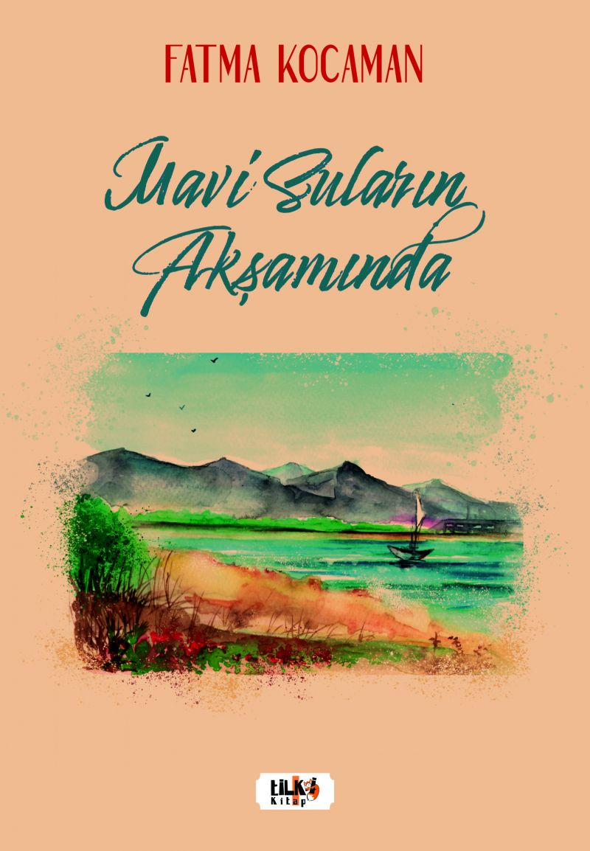 | Eser Adı: Mavi Suların Akşamında  Yazar Adı: Fatma Kocaman  Alt Başlık: Şiirler  Tür Serisi: Şiir/Edebiyat  Cilt Bilgisi: Amerikan Cilt  Kitap Dili: Türkçe  İç Sayfa: 2. Hamur Enso/Holmen Siyah Beyaz 60 gram  Kapak: Kuşe/Amerikan Bristrol Amerikan Cilt 200-300 gr  Selefon Türü: Mat Selefon  Basım Tarihi: 2023  Sayfa Sayısı: 74  Kitap Boyutları: 135 X 195 mm  ISBN No: 9786258163926  Etiket Fiyatı: 171,00 TL  Editör Görevlisi: Fatma Kurt  Son Okumacı: Dr. Hakan Özkütükçü  Mizanpajcı: Yasemin Er  Kapak Grafikeri: Yasemin Er
Kitap Tanıtım Yazısı : (Arka Kapak)

DİYELİM Kİ;
Işığı doğuran bu karanlıktır,
Ayın ak saçları kavrulduğu an,
Gölgeler yeniden yaşayacaktır.
Dünün nefesinden kurtulur mekân.
Uyanmak vaktidir diyelim farz et.
Nedir ki zamana ödenen diyet?
Sonsuz değil ise tükenir elbet,
Dökülür incisi ömrün nihayet.
Kitabın detay sayfasına buradan ulaşabilirsiniz :
https://www.tilkikitap.com/kitaplar/kitap-baski-fatma-kocaman-mavi-sularin-aksaminda-3219.html
Tilki Kitap



